Ársskýrsla Sóla
fyrir skólaárið 2014-2015

1. Mat á skólaárinu og framtíðarsýn

Mat á skólaári 2014-2015

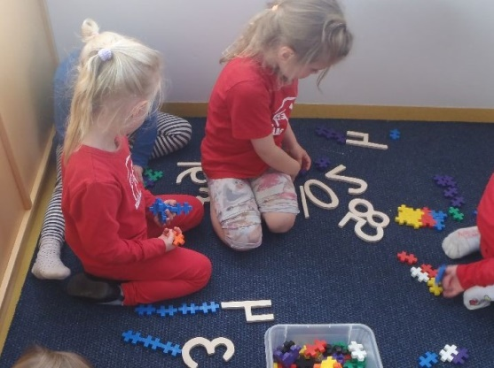
Hjallastefnuskólar standa árlega fyrir nokkrum tegundum mats á skólastarfinu. Innra matið samanstendur af þeim þáttum sem skólinn notar til að meta eigin frammistöðu svo og þeim þáttum sem Hjallastefnan ehf. notar til þess að meta gæði í þjónustu skólans. Helstu þættir í innra matinu eru starfsmannakönnun sem að jafnaði er lögð fram að hausti fyrir starfsfólk leikskólans þar sem grennslast er fyrir um starfsánægju, starfsaðstæður og mat starfsfólks á eigin frammistöðu. Kennarar fylla út gátlisti um stöðu hvers barns hvað varðar þroska, félagshæfni og gengi í leikskólanum tvisvar á starfsárinu og kynna foreldrum í foreldraviðtali og foreldrakönnun er send út 1-2 sinnum á starfsári þar sem foreldrar eru beðnir um að meta þjónustu leikskólans og fagstarf eins og það snýr að þeim og barni þeirra. Auk þessara meginþátta eru fleiri matstæki notuð til að skrá og meta starfið en nánar er fjallað um þessa þætti í skýrslu skólans um innra mat sem finna má á vef skólans www.hjalli.is/soli.

Auk innra matsins stendur Hjallastefnan ehf fyrir ytra mati á gæðum skólastarfsins en eftirlitsaðili Hjallastefnunnar heimsækir skólann 1-2 á starfsári og rýnir í starfið með börnunum, kemur með tillögur til úrbóta með það sem kann að vera ábótavant og skilar Hjallastefnunni ehf. trúnaðarskýrslu um stöðu leikskólans.

Hjallastefnuskólar taka þetta mat á skólastarfinu mjög alvarlega og ef óánægju virðist gæta í einhverjum þætti skólastarfsins er tafarlaust gengið í þær breytingar sem þarf til þess að bæta úr skák.
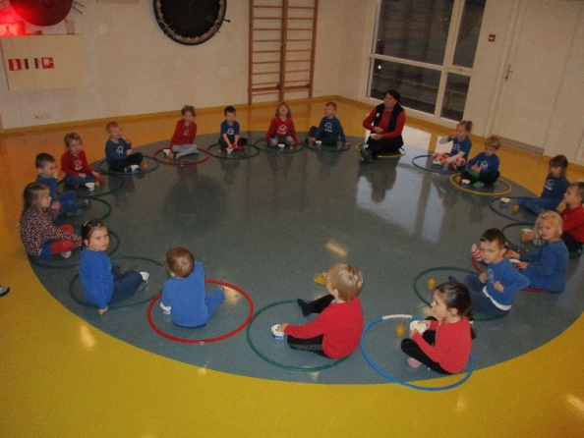
Tvær foreldrakannanir voru gerðar á síðasta ári. Vestmannaeyjabær gerði könnun í júní en foreldrakönnun Hjallastefnunnar var lögð fyrir um miðjan október og svöruðu 91% foreldra þeirri könnun. Við fengum þær niðurstöður um miðjan nóvember. Skólastjóri tók niðurstöðurnar saman og var almenn ánægja með þær, enda metnaðarfullir og reynslumiklir kennarar í húsi. Margt gott kom út sem styrkir okkur í því góða starfi sem unnið er á Sóla en alltaf má gera betur og í framhaldi unnu kennarar úrbótaáætlun. Úrbótaáætlanir okkar má nálgast á heimasíðu leikskólans undir liðnum starfsáætlanir.

Kennarar á Sóla eru vel undirbúnir í öllu sínu starfi, handbækur eru vel nýttar og starfið er metnaðarfullt og oft frumlegt. Alls eru 15 hópstjórar á Sóla sem starfa með börnum af ástríðu, hlýju og áhuga. Móttaka barna einkennist af hlýju og kærleika.

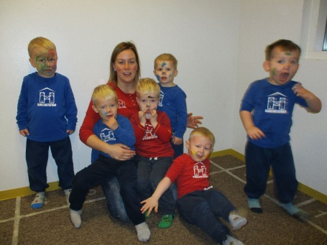
Hópatímar, sem eru kennarastýrðu tímar, voru vandaðir og góðir í leikskólanum, sá mannauður sem býr í reynslumiklum kennurum skilar sér í vel undirbúna tíma. Til að gæta þess að öllum þáttum Aðalnámskrár sé fylgt fylltu kennarar út gátlista einu sinni í mánuði og töldu út tímana sína.

Öll börn leikskólans fóru í ensku síðasta skólaár en grunnskólakennarinn Íris Róbertsdóttir sá um þá kennslu.

Einu sinni í mánuði gaf skólastýra út fréttabréf leikskólans fyrir starfsfólk þar sem umræðunni um Kynjanámskrána, loturnar, Meginreglurnar og fagefni var haldið á lofti. Einnig voru starfsmannafundir nýttir til þess að rýna í faglega og nytsamlega hluti, en þeir voru haldnir einu sinni í mánuði.
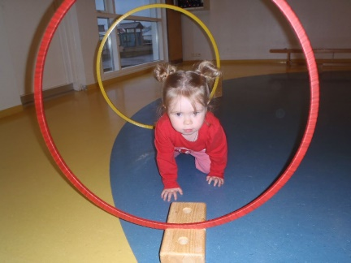
Starfsmannahópur leikskólans Sóla var og er góð bland af gamalreyndum kennurum í bland við yngri og minna reynda kennara og þannig skapaðist jákvæð og góð orka í húsinu. Hópurinn hélt allur á Hjallaráðstefnu í september, þar sem hlýtt var á góða og gagnlega fyrirlestra auk þess sem tækifærið var nýtt til að ræða við samstarfsfólk í öðrum skólum.

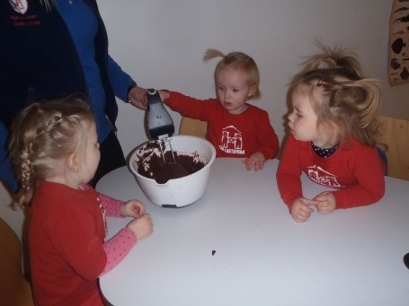
Niðurstöður starfsfólkskönnunar sýndu ánægju með skólann og samskipti bæði milli samstarfsfólks, nemenda og foreldra. Starfsfólki á Sóla líður vel í vinnunni, mórallinn er góður og samhjálp mikil. Mikill vilji var til þess að þroskast og eflast í starfi og lögðust allar á eitt með að koma með hugmyndir og útfærslur á endurmenntun. Orðræðan á göngum skólans, í fataherberjum og inni á kjörnum var kærleiksrík og skemmtileg. Á Sóla erum við sammála því að keðjan er aldrei sterkari en veikasti hlekkur hennar, það erum því við sem sköpum skólann, skólabraginn og útgeilsun skólans.

Mikil áhersla hefur verið á að hafa skólann vel kjarnaðan og snyrtilegan og það hefur tekist. Sameignlegu rýmin s.s. salurinn, tónlistarstofa, listasmiðja, bókasafn og ipad herbergi er til fyrirmyndar þegar vinna á með minni hópa.

Samkvæmt starfsmannakönnun er fagleg stýring góð í skólanum. Skólastjóri tók á erfiðum málum að mati starfsfólks og vann með kennurum þegar upp komu erfið mál.

Eins og undanfarin ár er mikil ánægja með eldhúsið og starfsmenn þar, bæði með samskipti og gæði matarins.

1.2. Starfið næstkomandi ár
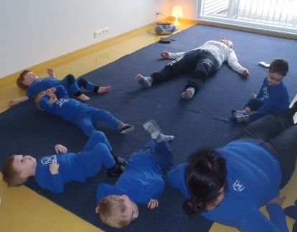
Komandi skólaár er fimmta árið okkar á Sóla undir Hjallastefnunni og við lítum það björtum augum. Sífelld þróun er í starfi okkar og á næsta skólaári höfum við sett upp metnaðarfulla símenntunaráætlun sem tekur bæði á Handbók Hjallastefnunnar, kynjanámskránni sem og á íslensku- og stæðfræðikennslu í skólanum. Vestmannaeyjabær ásamt skólasamfélaginu hefur unnið að Framtíðarsýn fyrir bæjarfélagið sem tekur á læsi og stærðfræði og munum við flétta það inn í staf okkar.

Hvað kennara og kokka varðar þá stefnum við að því að styrkja okkur enn frekar í starfi næsta skólaár, halda áfram í sjálfstyrkingu og efla okkur sem einstaklinga. Fyrirhugað er að kenna enska og jóga í lotum. Við ætlum okkur einnig að innleiða hugmyndafræðina Leikur að læra á Sóla. Hér er linkur á heimasíðuna http://leikuradlaera.is/ Við munum eiga sameiginlegan starfsdag með skólunum á Reykjanesi um miðjan september þar sem megin áherslan verður á samskipti. Á vordögum ætlar Sólahópurinn svo að leggja land undir fót og heimsækja Búdapest.

Nánari útfærslu á fagstarfi, hugmyndafræði, markmiðum og leiðum má sjá í skólanámskrá Sóla.
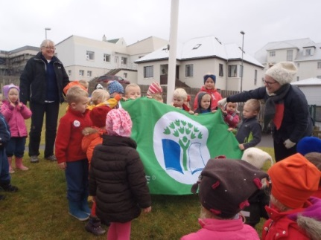
Við erum enn grænn skóli og höldum áfram að auka menntun og þekkingu og efla virðingu fyrir náttúru og umhverfi lands og hafs. Leikskólinn Sóli vill stuðla að góðri umgengni og sjálfbærri nýtingu allra auðlinda og vinna gegn hvers konar mengun og umhverfisspjöllum. Við munum þó ekki endurnýja leyfið okkar.

1.3. Fyrirhugaðar umbætur næsta skólaárs
Leikskólinn Sóli við Ásaveg 11 var formlega tekin í notkun 1. mars 2007 og er því í tiltölulega nýju húsnæði.

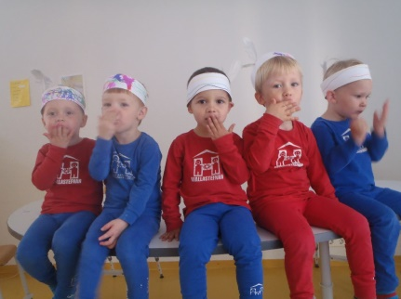
Til stóð að fara í lagfæringar á útilóðinni í sumarlokun en það náðist ekki. Við bindum þó enn vonir við að það verði gert þar sem miðsvæði lóðarinnar er orðið mjög illa farið. Enn á einnig eftir að klára viðgerðir á gólfinuns voru gerðar lagfæringar á gólfinu í eldhúsinu, þetta var töluvert mikið verk. En fyrirhugað er að gera sambærilegar lagfæringar á gólfinu við Grænakjarna og smávægilegar lagfæringar annarsstaðar á gólfi.

Enn eigum við í erfiðleikum með mjög hvimleita ólykt sem gýs upp með óreglulegu millibili. Þetta er hið stórfurðulegasta mál sem enn hefur ekki komist til botns í.
Tími er kominn á útisvæði leikskólans en það er í höndum Vestmannaeyjabæjar að sinna því viðhaldi og verður það gert í samráði við Fræðsluyfirvöld.

2. Fagstarf

2.1. Námskrármarkmið
Hjallastefnan starfar eftir tvennum námskrármarkmiðum og leggur þau að jöfnu. Í fyrsta lagi starfa leikskólar Hjallastefnunnar eftir Aðalnámskrá leikskóla og uppfylla markmið hennar, þó að stundum séu farnar óhefðbundnar leiðir að þeim markmiðum. Í öðru lagi starfa skólar Hjallastefnunnar eftir Handbók Hjallastefnunnar þar sem einstaklingsstyrking og félagsuppeldi stúlkna og drengja fara saman með markvissri þjálfun í samskiptum og jákvæðum viðhorfum kynjanna á milli.
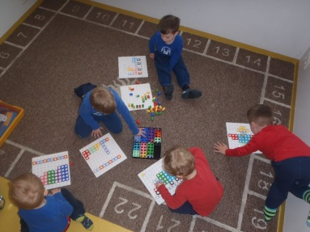
Starfslýsingar Hjallastefnunnar eru með þeim hætti að öll helstu markmið Aðalnámskrár eru fléttuð inn í leikskólastarfið og gefst starfsfólki og börnum tækifæri til þess að vinna með einstaka þætti ýmist í frjálsum leik barnanna í gegnum val eða með markvissari hætti í hópatímum.

Nánari útfærslu á námskrármarkmiðum Aðalnámskrár leikskóla og markmiðum Handbókar Hjallastefnunnar ásamt útlistun á leiðum leikskólans að þeim markmiðum má sjá í Skólanámskrá leikskólans Sóla á vef skólans á www.hjalli.is.

2.2. Leikskólastarfið
Leikskólastarfið síðastliðið starfsár einkenndist af gleði og gamani.
Ný stjórn foreldrafélagsins tók við um miðjan október. Á þessu starfsári hefur verið rólegt yfir foreldrafélaginu en það hefur samt staðið fyrir leiksýningu og jólaföndri í desember. Einnig gaf foreldrafélagið útskriftarbörnunum merkt handklæði í gjöf þegar þau útskrifuðust.
Niðurstöður foreldrakönnunar lágu fyrir um miðjan nóvember og vorum við sáttar með þær. En alltaf má gera betur og í framhaldi af þeim niðurstöðum var unnin úrbótaráætlun. Von okkar er að sú áætlun skili sér í enn betra skólastarfi.
Tvisvar á skólaárinu buðum við fjölskyldum barnanna á söngfund til okkar. Á bóndadaginn og á konudaginn buðum við í morgunhressingu.

Í janúar ár hvert minntumst við eldgossins á Heimaey.
Fastur liður á hverjum föstudegi er söngfundur. Þá koma vinakjarnar saman í stóra salinn, leiðast hönd í hönd, setjast niður og njóta stundarinnar sem Marta Jónsdóttir stjórnar svo listi vel. Fyrirfram er búið að ákveða hvaða söngvar eru sungnir svo allir séu búnir að æfa sig og geti tekið þátt. Stundum koma óvænt atriði frá einhverjum kjarna og stundum eigum við afmælisbörn sem sungið er fyrir.
Breyting varð á áður auglýstri sumarlokun leikskólans sem vera átti 10. júlí – 10. ágúst. Lokaði leikskólinn 16. júlí og opnaði aftur 17. ágúst. Ástæðan fyrir þessari breytingu var að nemendur okkar gætu byrjað strax á Víkinni að sumarfríi loknu. Með þessu geta leikskólarnir tekið nýju börnin sín fyrr inn í skólann og röð, regla og rútína tekið við strax í byrjun september.
Í byrjun og enda maímánaðar fóru elstu börnin okkar í skipulagðar heimsóknir á Víkina en þar byrjuðu þau öll 17. ágúst.
Þann 3. júní fórum við í skemmtiferð með með elstu börnin okkar og seinna um daginn var foreldrum boðið í „útskrift“ í Skátastykkinu. Boðið var upp á súkkulaðiköku og mjólk og foreldrafélagið gaf útskriftarbörnunum handklæði með Hjallastefnumerkinu.
Í byrjun júní fengum við hópa af grunnskólabörnum í heimsókn til okkar en það var liður í dagskrá hjá þeim sem kallast sólskinsdagar. Gaman var að fá krakkana inn í leikskólastarfið og skein gleðin úr hverju andliti.
Í byrjun júlímánaðar tókum við þátt í Goslokahátíðinni en 3. júlí 1973 var eldgosinu á Heimaey formlega lýst lokið. Árlega fagna Vestmanneyingar því og þakka fyrir að Heimaey var aftur byggð, því hvergi finnst okkur betra að vera og búa. Í dag er sú kynslóð fólks sem man eldgosið að eldast og því mikilvægt að þær minningar, sögur og sagnir sem fylgja þessum viðburði í sögu okkar glatist ekki. Í leikskólanum tökum við þátt í þeim viðburðum sem tengja okkur við eldgosið, í janúar fórum við með kerti upp að hraunjaðrinum til að minnast upphafs eldgossins og í byjun júlí fögnum við á Goslokahátíð. Í ár kom Bjartmar Guðlaugsson í heimsókn til okkar og tók lagið með Mörtu, sungum við m.a. Goslokalagið frá árinu 2013. Einnig tókum við þátt í gleði á Stakkagerðistúni, horfðum á atriði frá Sirkus Íslands og fengum goslokaís.
Leikskólinn fór svo í sumarfrí eins og áður sagði þann 16. júlí.

2.2.1. Aðlögun nýrra barna
Aðlögun nýrra barna hófst í ágúst þegar leikskólinn opnaði aftur eftir sumarfrí og var lokið í byrjun september. Hvítikjarni sem er yngsti kjarninn og kynjablandaður tók inn 12 ný börn. Eitt til tvö ný börn byrjuðu á drengja- og stúlknakjörnunum og var aðlögun þeirra lokið í kringum 24. ágúst.

2.2.2. Dagskipulag
Dagskipulag leikskólans síðastliðið starfsár einkenndist af röð, reglu og rútínu og endurtekningu á hópatímum og valtímum.
7:30 Leikskólinn opnar - val
8:30 Hópatími sem byrjar með morgunmat
9:45 Blöndun, vinahópar hittast
10:00 Valtími og frjáls leikur
11:30 Hópatími sem byrjar með hádegismat, yngstu börnin hvílast á meðan þau eldri vinna verkefni með kennaranum sínum.
13:30 Valtími og frjáls leikur
14:30 Nónhressig, róleg stund á kjarna og val aftur.
Deginum lýkur hjá flestum um klukkan 16:00 en leikskólinn er opinn til kl. 16:30.

2.2.3. Skólaföt
Skólafatnaður er notaður í leikskólanum, bæði fyrir börn og starfsfólk. Markmiðið er margþætt en sem dæmi má nefna að með samskonar skólafatnaði styrkist liðsheild meðal barnanna, samkeppni minnkar og öll börn mæta í þægilegum og slitsterkum vinnufatnaði á degi hverjum. Fötin samanstanda af tveimur tegundum íþróttabuxna, annars vegar joggingbuxur og hins vegar léttbuxur (leggings). Í boði eru stutterma og langerma bolir sem börnin geta valið í rauðum og bláum lit. Rauð flíspeysa eða lopapeysa í rauðum eða bláum lit eru einnig hluti skólafatanna. Til að mæta óskum stúlknanna um kvenleg einkenni í skólafötunum eru í boði þægileg íþróttapils í sömu litum og skólabolirnir.
Foreldrum er tilkynnt um fyrirkomulagið strax í upphafi þegar þeir velja leikskóla. Fatnaðurinn er seldur í skólanum og í netverslun á hjalli.is og geta foreldrar valið að dreifa kostnaði við kaupin á allt að sex mánuði.

2.2.4. Ferðir og uppákomur
Vettvangsferðir eru fastur liður í skólastarfi leikskólans Sóla. Oftast fara hópstjórar einir og sér með hópana sína í ferðir en stundum sameinast vinahópar eða tveir og tveir stúlkna- og drengjahópar. Hér eru okkar engar takmarkanir settar en margir hópar velja gönguferðir upp á hraun, kveikja eld og grilla sér er eitthvað til að borða, söfnin í Vestmannaeyjum, hafnarsvæðið hefur einnig verið vinsælt hjá okkur, bærinn, fjaran og Skansinn.
Vettvangsferðir eru mikil upplifun fyrir börn, að fá að skoða og rannsaka heim hinna fullorðnu er alltaf spennandi. Raunveruleikatengd verkefni í daglegu starfi eru mikilvæg og tenging við atvinnulífið eins og heimsókn á verkstæði eða í frystihús.

2.2.5. Gestir
Á skólaárinu fengum við nokkrar skemmtilegar heimsóknir í leikskólann.
Í lok október kom fulltrúi frá innra eftirliti Hjallastefnunnar Lilja Sigurðardóttir í heimsókn til okkar en hlutverk hennar í þessari heimsókn var að gera athugun á starfi okkar hér á Sóla, skoða útisvæðið og spjalla við starfsfólk og foreldrar.
Í nóvember var útisvæðið við leikskólann aðalsskoðað af löggiltum aðila. Skýrslan var send til Hjallastefnunnar og Vestmannaeyjabæjar.
Í lok nóvember bauð foreldrafélagið okkur upp á leiksýninguna Leikrit í tösku með Þórdísi Arnljótsdóttur.
Leikskólinn Akur í Reykjanesbæ kom í heimsókn til okkar. Starfsfólk skólans nýtti tímann vel og heimsótti alla kjarna og spjallaði við börn og starfsfólk.
Leikskólastjórarnir Árný Steindórsdóttir og Kristín Kristjánsdóttir komu í heimsókn 11. mars og voru með skemmtilegt innlegg um Hjallastarf á starfskonufundi.
Margrét Pála Ólafsdóttir höfundur Hjallastefnunnar kom í heimsókn til okkar 5. júní og dvaldi daglangt með okkur á Sóla, tók þátt í söngfundi með okkur, heilsaði upp á börn, kennara og foreldrar og spjallaði um fræðin við okkur. Það er alltaf gaman þegar Magga Pála kemur í heimsókn

3. Starfsmannahald

3.1. Móttaka nýrra starfsmanna
Móttaka nýrra starfsmanna er í höndum skólastjóra. Allir starfsmenn fá í hendur Handbók Hjallastefnunnar og skólastjóri fer í gegnum helstu atriðið hennar með nýju fólki. Þar ber helst að nefna Meginreglur Hjallastefnunnar og Kynjanámskrána. Nýir starfsmenn skrifa undir ráðningasaming og um leið þagnarskyldu. Ennfremur þarf nýtt fólk að skila inn sakavottorði eða samþykkja að sakavottorð séu skoðuð. Allir nýir starfsmenn fá 2-3 vinnuboli og vesti eða flíspeysu. Einnig fær nýtt starfsfólk lítinn bækling Velkomin til starfa en þar er farið yfir þætti eins og mætingu, samveru starfsfólks, skápa, bílastæði og fleira slíkt.

Þegar starfsmaður kemur svo í vinnu er það samstarfsfólk á kjarna sem tekur hann undir sinn verndarvæng. Margt er að innbyrgða á nýjum stað og mikilvægt að tileinka sér stefnuna, tungutakið og hefðir skólans .

3.2. Símenntun og starfsþróun
Leikskólinn Sóli útbýr á hverju hausti símenntunaráætlun fyrir starfsfólk skólans með þátttöku starfsfólksins sjálfs þar sem það getur haft áhrif á símenntun starfsmannahópsins í heild og komið á framfæri óskum um námskeið og aðra símenntun sem það sjálft vill sækja og nýtist í starfinu.

Á síðastliðnu starfsári voru starfsmannafundir einu sinni í mánuði.

Hauststefna Hjallastefnunnar var haldin 10. september og hélt Sólahópurinn til Reykjavíkur til að fylla sig af innblæstri fyrir komandi skólaár.

Allir kennarar Sóla sóttu námskeið í notkun á Numicon stræðfræðikubbunum og í útikennslu/eldun í Brighton um mánaðarmótin apríl-maí.
Handbók Hjallastefnunnar er ávallt til umfjöllunar og lesturs og mun svo vera áfram. Þar sem Kynjanámskráin og Meginreglurnar eru helst til umfjöllunar.

3.3. Faglegur stuðningur og samstarf
Við sækjum okkar faglegan stuðning fyrst og fremst til Hjallastefnunnar. Þar eru það Margrét Pála Ólafsdóttir, Árný Steindórsdóttir og Svandís Anna Sigurðardóttir sem fyrst og fremst er leitað til. Ennfremur er mjög gott samstarf á milli skóla Hjallastefnunnar sem deila og miðla hvor til annars.

4.Samstarf

4.1. Samstarf og tengsl utan leikskólans

4.1.1.Tengsl við ráðgjafarþjónustu
Samkvæmt samningi Hjallastefnunnar og Vestmannaeyjabæjar þá hefur leikskólinn Sóli aðgang að sérfræðiþjónustu Vestmannaeyjabæjar. Gott samstarf hefur verið þar á milli. Thelma Gunnarsdóttir sálfræðingur og Guðbjörg Guðmundsdóttir þroskaþjálfi, ásamt Helgu Björk Ólafsdóttur hafa haldið nemendaverndarfundi 3-4 sinnum á ári. Guðbjörg Guðmundsdóttir sinnir þeim börnum sem þurfa á þroskþjálfun að halda, Tinna Tómasdóttir talmeinafræðingur hefur séð um greiningu og ráðgjöf varðandi börn með málþroskaraskanir.

4.1.2.Tengsl við aðra leikskóla
Tveir leikskólar eru í Vestmannaeyjum, Kirkjugerði og Sóli. Einn viðburður er fastur í dagatali beggja leikskóla en það er sumargleði sem haldin er um miðjan júní ár hvert. Að þessu sinni féll þessi viðburður niður en við munum bæta úr því á næsta ári. Leikskólastjórar eru svo reglulega í sambandi, sérstaklega þegar kemur að flutningi 5 ára barnanna á Víkina. Góð samskipti og virðing eru á milli leikskólanna Sóla og Kirkjugerðis.

4.2. Samstarf heimilis og skóla
Leikskólinn Sóli setur samstarf við heimili leikskólabarnanna í öndvegi enda eru góð samskipti við fjölskyldur þeirra forsenda þess að þeim gangi vel og líði vel í leikskólanum. Samstarfið einkennist af gagnkvæmri virðingu þar sem foreldar
og starfsfólk vinna sameiginlega að því að skólasamfélagið sé eins og best verður á kosið fyrir börn svo þau megi þroskast og dafna í jákvæðu umhverfi. Skólinn stendur foreldrum alltaf opinn og er foreldrum alltaf velkomið að kíkja inn og fylgjast með starfinu. Á öðrum stundum bjóða börn og kennarar foreldrum í kaffi, söngfundi eða annað sem okkur dettur í hug.
Foreldraviðtöl fara fram á laugardegi, annað í nóvember, hitt í mars, en oftar ef þurfa þykir.

4.2.1.Daglegt samstarf
Hjallastefnuleikskólar leggja áherslu á samstarf heimilis og skóla og eru fjölmargir þættir leikskólastarfsins sniðnir til þess að hvetja og styðja við þetta samstarf. Þjónustumiðun skólans er hugsuð til þess að auðvelda barnafjölskyldum lífið en til dæmis býðst foreldrum að kaupa aukavistunartíma með engum fyrirvara ef illa stendur á eða eitthvað óvænt kemur upp og þannig verður gæsla og velferð barnsins samvinnuverkefni heimilisins og leikskólans sem tekur aukna ábyrgð á að aðstoða fjölskylduna. Öllum foreldrum í öllum Hjallastefnuleikskólum stendur til boða að koma í heimsókn í leikskólann án fyrirvara og dvelja sem gestir og fylgjast með barninu í leik og starfi. Skipulag starfsins í Hjallastefnuleiksólum er með þeim hætti að starfsmaður er ávallt í fataherbergi fyrsta opnunartíma leikskólans til þess að taka á móti börnum og foreldrum, fá fréttir af líðan og gengi barnsins heima, svara spurningum foreldra og koma skilaboðum frá heimilinu áleiðis til þess starfsmanns sem annast barnið yfir daginn. Auk þessa daglega samstarfs er skipulagt samstarfs heimilis og skóla í formi funda, viðtala og ýmissa atburða yfir skólaárið.

4.2.2.Upplýsingastreymi
Hjallastefnan ehf. rekur stærsta leikskólavef landsins www.hjalli.is sem er beintengdur við gagnagrunn innan rekstrarforritsins „Stjórnandinn“. Vefnum fylgir vefumsjónarkerfi sem gerir starfsfólki með litla tölvukunnáttu auðvelt að koma upplýsingum á vefinn og eru með reglulegu millibili settar fréttir af starfi hvers kjarna inn á kjarnasíðuna og fréttir af heildarstarfi skólans á forsíðu skólans. Fyrst og fremst felst þó upplýsingamiðlun til foreldra í myndasafni skólans en leikskólinn setur mörg hundruð myndir á mánuði á vefinn. Myndasafnið er nokkurs konar gluggi fjölskyldunnar inn í leikskólastarfið en þar má sjá myndir af börnunum í leik á valtíma, af hópastarfi og öðru starfi kennara með börnunum. Foreldrar fá myndirnar af sínu barni afhentar á usb-lykli í lok leikskóladvalarinnar. Við höfum einnig valið okkur að nýta samskiptavefinn Facebook, þar er leikskólinn með sína leynilegu síðu þar sem leikskólastarfinu er gerð skil. Þessi leið hefur nýst okkur best til þess að kom upplýsingum á milli skóla og heimilis. Auk vefsins er upplýsingum komið á framfæri við foreldra með fréttabréfum, tölvupósti og ef mikið liggur við eru áminningar sendar í gegnum tölvukerfi skólans í farsíma foreldra.

4.2.3. Fundir og viðtöl
Allir hópstjórar tóku tvö foreldraviðtöl á síðast ári, annað í nóvember, hitt í mars.
Í maí voru foreldra barna fædd 2010 boðuð á foreldrafund í Víkinni, en þangað fara öll 5 ára börnin okkar. Þau fóru svo með kennurunum sínum í heimsókn á Víkina um miðjan maí og aftur í lok maí. 5 ára börnin okkar hættu svo svo um sumarfrí og byrjuða að fríinu loknu á Víkinni.

4.2.4.Þátttaka foreldra

Foreldrar tóku þátt í leikskólastarfinu með margvíslegum hætti síðasta starfsár. Foreldrafélagið okkar hefur verið í svolítilli lægð undanfarið en við sjáum þó merki þess að eitthvað sé að glæðast með nýju fólki. En fastir liðir eins og jólaföndrið og þátttaka í útskrift elstu barnanna hefur haldið sér.

5.Ytri umbúnaður leikskólastarfsins
Leikskólinn er sem fyrr til húsa að Ásavegi 11 í Vestmannaeyjum. Þetta húsnæði var formlega tekið til notkunar 1. mars 2007. Í leikskólanum eru fimm kjarnar og stærð húsnæðis er 859,2 m2. Þar af er leikrými heimastofa 238,5 m2 og sameiginlegt leikrými er 101,10 m2. Lóðin er 5.500 m2.
Um hönnun húsnæðis sá Teiknistofa Halldórs Guðmundssonar en lóðin var í höndum landslagsarkitekta hjá Landslag ehf.
Húsnæði leikskólans er bjart og skemmtilegt með mörgum góðum rýmum til kennslu. Einhver galli hefur þó verið frá upphafi með gólfdúka í eldhúsi og við Grænakjarna. Lóðin er einstaklega skemmtileg með brekkum, lágum runnum og matjurtargarði. En mikið álag á gras og lóð verður til þess að sár myndast og moldin leitar upp. Eftir þessi 7 ár sem skólinn hefur verið opinn er lóðin farin að láta á sjá og þarf að huga að viðhaldi á henni á næsta skólaári.

6.Tölulegar upplýsingar

6.1.Nemendur
Við upphaf skólaársins 2014-2015 voru 84 börn í leikskólanum en um áramót voru fleiri börn tekin inn. Dvalargildi í ágúst – desember voru ekki nema 860 að meðaltali í mánuði. Fjöldi barna sem voru með heilsdagsvistun, eða 8-9,5 stundir, voru 49 og þar með stærsti hluti leikskólans. Börn með 7-8 tíma vistun eru 27 og 8 börn eru í minna en 7 stunda vistun í leikskólanum Sóla. 25 börn eru fædd 2010, 29 börn 2011, 18 2012 og 12 2013.
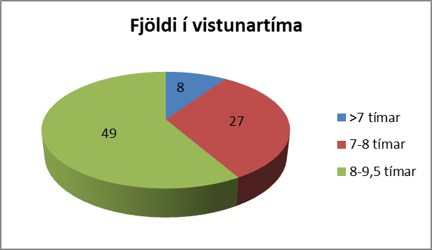
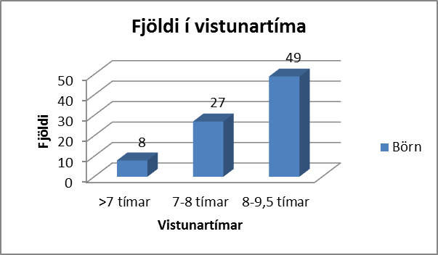

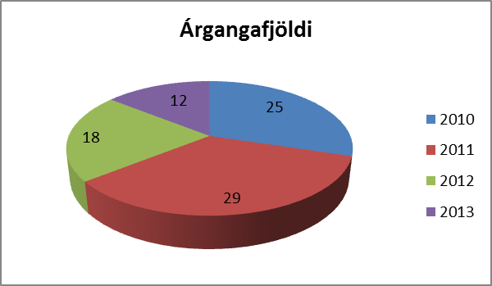
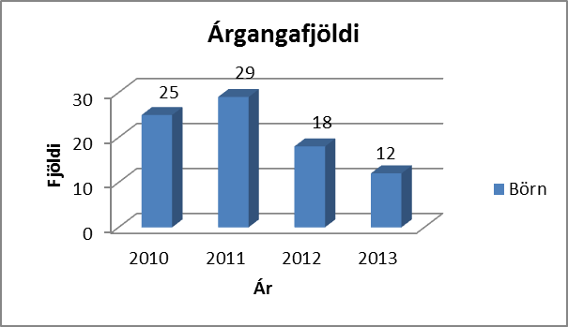
Dreifing milli árganga
Dreifing milli árganga
Þrjú börn nutu sérkennslu og eitt fór í gegnum greinigarferli. Eitt barn þurfti sérstaka þjálfun talkennara.

Þrjú börn hafa pólsku að móðurmáli, eitt rúmensku. Eitt barn hefur spænsku sem annað tungumál og eitt barn ensku.

6.2. Starfsfólk
Starfsmenn leikskólans Sóla skólaárið 2014-2015 voru 26 í 22 stöðugildum. Hjallastefnan stendur fyrir öflugu samstarfi allra Hjallastefnuskóla um starfsþróun og símenntun starfsfólks en að auki gefst starfsfólki kostur á að sækja sér menntun og starfsþekkingu úr öðrum áttum og hvetur leikskólinn Sóli starfsfólk sitt eindregið til þess.
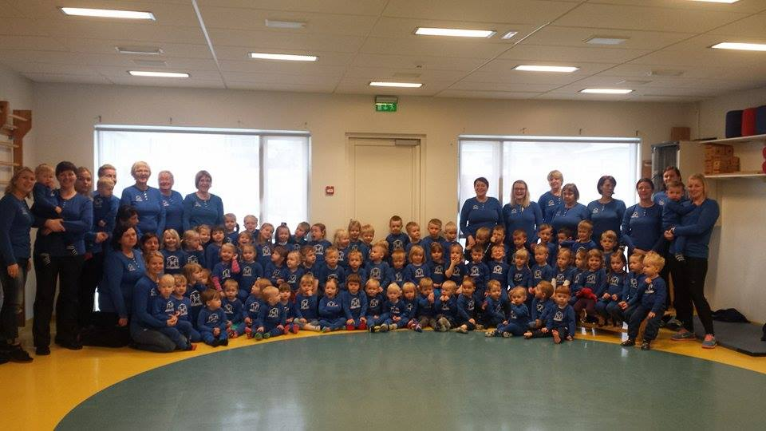
Mikil festa er í starfsmannahaldi Sóla. Stór hluti starfsfólk er vanur leikskólastarfi og fagmenntun er um 65%. Mikils sjálfsöryggis gætir hjá starfsfólki gagnvart störfunum og hlutverk hvers og eins eru skýr. Starfsmannasamtöl voru tvisvar á skólaárinu, það fyrra í nóvember en seinna í febrúar/mars. Einu til tvisvar sinnum í mánuði gaf skólastjóri út fréttabréf leikskólans Sóla. Í fréttabréfinu voru ýmis praktísk atriði, fjarverur starfsfólks, fagáherslur tímabilsins og annað skemmtilegt. Starfsmannafundir voru haldnir einu sinni í mánuði og hver kjarni hélt reglulega fundi. Mikil festa var í starfsmannahaldi á Sóla og daglegt starf var áreynslulítið og gekk smurt fyrir sig samkvæmt dagskipulagi. Starfsfólk gekk öruggt til verka sinna og andrúmsloft var rólegt og afslappað.

Vestmannaeyjum haust 2016

________________________
Helga Björk Ólafsdóttir
skólastjóri

